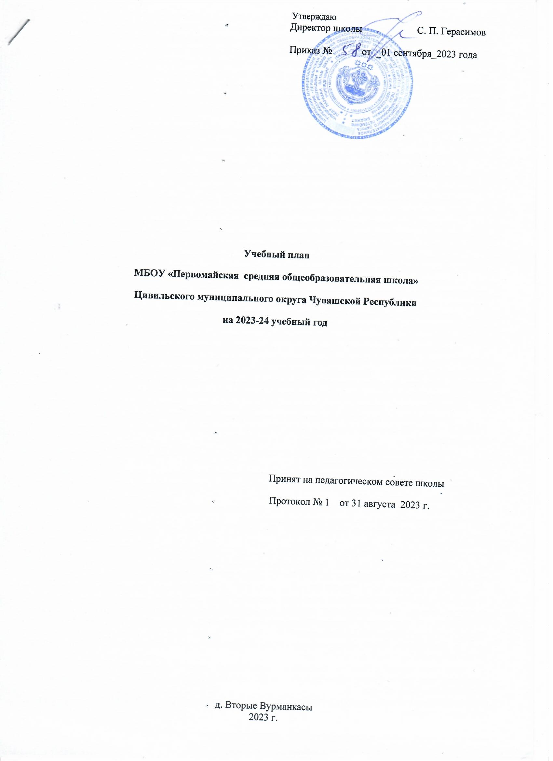

Учебный план МБОУ «Первомайская СОШ» Цивильского района на 2023-2024 учебный год разработан и принят на заседании педагогического совета 31 августа 2023 года.
Учебный план разработан в соответствии с:
• Федеральным Законом от 29 декабря 2012 г. № 273 - ФЗ «Об образовании в Российской Федерации»;
• приказом Министерство образования и науки Российской Федерации № 373 от 06.10. 2009 г. «Об утверждении и введении в действие федерального государственного стандарта начального общего образования»;
• приказом Министерства образования и науки РФ от 26 ноября 2010 г. N 1241 «О внесении изменений в ФГОС НОО, утвержденный приказом Министерства образования и науки Российской Федерации от 6 октября 2009 г. № 373;
• приказом Министерства образования и науки РФ от 31.12.2015 г. № 1576 «О внесении изменений в федеральный государственный стандарт начального общего образования, утвержденный приказом Министерства образования и науки РФ от 6 октября 2009 г. № 373;
• приказом Министерства образования и науки РФ от 17 декабря 2010 г. № 1897 «Об утверждении федерального государственного образовательного стандарта основного общего образования»;
• приказом Министерства образования и науки РФ от 31.12.2015 г. № 1577 «О внесении изменений в федеральный государственный стандарт основного общего образования, утвержденный приказом Министерства образования и науки РФ от 17 декабря 2010 г. № 1897;
Приказом Министерства Российской Федерации № 286 от 31 мая 2021 года (обновленные ФГОС), приказом Минпросвещения России № 287 от 31 мая 2021 года;
• Приказом Министерства образования и науки Российской Федерации от 19.12. 2014 № 1598 «Об утверждении федерального государственного образовательного стандарта начального общего образования обучающихся с ограниченными возможностями здоровья»
• приказом Министерства образования и науки РФ от 09. 03. 2004г № 1312 (ред. от 01.02. 2012) «Об утверждении федерального базисного учебного плана и примерных учебных планов для образовательных учреждений Российской Федерации, реализующих программы общего образования»;
• приказом Министерства образования и науки РФ от 30 августа 2010 г. N 889 «О внесении изменений в федеральный базисный учебный план и примерные учебные планы для образовательных учреждений Российской Федерации, реализующих программы общего образования, утвержденные приказом Министерства образования Российской федерации от 9 марта 2004г. №1312 «Об утверждении федерального базисного учебного плана и примерных учебных планов для образовательных учреждений Российской Федерации, реализующих программы общего образования»;
• приказом Министерства образования и молодежной политики Чувашской Республики №1292 от 16.05.2012 года «О введении учебного курса «Основы религиозных культур и светской этики» с 1 сентября 2012 года»;
• письмом Министерства образования и науки РФ от 08.10.2010 № ИК-1494/19 «О введении третьего часа физической культуры»;
• СанПин 2.4.2.2821-10 «Санитарно-эпидемиологические требования к условиям и организации обучения в общеобразовательных учреждениях» с изменениями и дополнениями от 29 июня 2011 г., 25 декабря 2013 г., 24 ноября 2015 г.;
• Федеральным перечнем учебников, рекомендуемых к использованию при реализации начального общего, основного общего, среднего общего образования
• Законом Чувашской Республики от 30.07.2013 г. № 50 «Об образовании в Чувашской Республике»;
• Законом Чувашской Республики от 25.11.2003 г. «О языках в Чувашской Республике»
• базисным учебным планом, утвержденным приказом Министерства образования и молодежной политики Чувашской Республики № 473 от 10 июня 2005 года «О базисном учебном плане» (с изменениями, внесенными в БУП ОУ ЧР приказом № 1784 от 28.11.2008 года «О внесении изменений в базисный учебный план общеобразовательных учреждений Чувашской Республики»);
• рекомендациями о разработке учебных планов общеобразовательных организаций Чувашской Республики в соответствии с Законом Чувашской Республики «О языках в Чувашской Республике» и Федеральным государственным стандартам;
- Положением МБОУ «Первомайская СОШ» «О переходе на обновленные ФГОС НОО и ФГОС ООО» (протокол № 9 от 11 июля 2022 года».
Учебный план ориентирован на следующие нормативные сроки освоения общеобразовательных программ: начального общего образования - 4 года, основного общего образования - 5 лет, среднего общего образования – 2 года.
Продолжительность учебного года в первом классе - 33 учебные недели, во 2 – 4, 5-10 -35 недель, 9, 11 классах – 34 недели.
В соответствии с санитарно-эпидемиологическими правилами и нормативами (СанПиН 2.4.2.2821-10) в 1-4 классах введена 5-дневная учебная неделя. В 5-10-х классах введена 6-дневная учебная неделя.
Обучение в 1-м классе осуществляется с соблюдением следующих дополнительных требований: - использование "ступенчатого" режима обучения в первом полугодии (в сентябре, октябре - по 3 урока в день по 35 минут каждый, в ноябре-декабре - по 4 урока в день по 35 минут каждый; январь - май - по 4 урока в день по 40 минут каждый).
Учебный план начального общего образования обеспечивает преподавание и изучение государственного языка Российской Федерации, возможность преподавания и изучения родного (чувашского) языка и литературного чтения, а также устанавливает количество занятий, отводимых на их изучение, по классам обучения.
Преподавание и изучение родного (чувашского) языка осуществляется не в ущерб преподаванию и изучению государственного языка Российской Федерации.
Изучение иностранного языка (английский язык) вводится со 2 класса, второго иностранного – с 5 класса по желанию детей и родителей (законных представителей).
В 4 классе за счет части, формируемой участниками образовательного процесса, изучается 1 час в неделю учебный курс «Основы религиозных культур и светской этики».
Во исполнения приказа № 473 Министерства образования и молодежной политики Чувашской Республики от 10.06.2005 года «О базисном учебном плане Чувашской Республики и приказа № 1550 Министерства образования и молодежной политики Чувашской Республики от 05.08.2013 года «О базисном учебном плане общеобразовательных учреждений Чувашской Республики»» для организации изучения обучающимися содержания образования краеведческой направленности в 5 -9 классах учебный материал по учебному предмету «Культура родного края» изучается интегрированно на уроках чувашского языка и литературы, общественных дисциплин, музыки и ИЗО, физической культуры, технологии. Курс «Финансовая грамотность» изучается интегрированно в 1-4 классах на уроках «Математика», «Окружающий мир», в 5-9 классах – на уроках «Алгебра», «Обществознание», «География».
В 9 классе часы, выделенные на компонент образовательного учреждения, отводятся на организацию предпрофильной подготовки учащихся: 1 час в неделю – на информационную работу и на мероприятия профориентационного характера, 0,25 часа -элективный курс: « Решение основных задач из курса математики» (по математике), 0,25 часа – элективный курс по русскому языку.
Промежуточная аттестация проводится в соответствии с Положением о текущем контроле успеваемости и промежуточной аттестации обучающихся, установление их форм, периодичности и порядка проведения МБОУ «Первомайская СОШ» в апреле – мае текущего года без прекращения общеобразовательного процесса в соответствии с Уставом школы и решением педагогического совета образовательного учреждения.
Промежуточная аттестация обучающихся I классов не проводится.

Учебный план 1 -4 классы

ПРЕДМЕТНЫЕ ОБЛАСТИ | УЧЕБНЫЕ ПРЕДМЕТЫ | Количество часов | Формы промежут. аттестации | Количество часов | Количество часов | Количество часов | Формы промежут. аттестации
 |  | 1* | 1 | 2* | 3 | 4 класс | 2-4 кл
 |  | класс | Класс | класс | класс
Обязательная часть
Русский язык и литературное чтение | Русский язык | 5 | КС* | 5 | 5 | 5 | ГОУ*
 | Литературное | 3 | - | 3 | 3 | 3 | ГОУ
 | чтение
Родной (чувашский)язык и | Родной (чувашский) | 1 | птч* | 1 | 1 | 0,5 | ГОУ
литературное чтение | язык и (или) государственный язык
на родном(чувашском) языке | Чувашии
 | Литературное чтение на | 1 | - | 1 | 1 | 0,5 | ГОУ
 | родном
 | (чувашском
 | языке)
Иностранные языки | Английский язык | - | - | 2 | 2 | 2 | ГОУ
Математика и | Математика | 4 | КР* | 4 | 4 | 4 | ГОУ
информатика
Обществознание и | Окружающий | 2 | - | 2 | 2 | 2 | ГОУ
естествознание | мир
Основы религиозных | Основы | - | - | - | - | 1 | ГОУ
культур и светской | религиозных
Этики | культур и
 | светской этики
Искусство | Музыка | 1 | - | 1 | 1 | 1 | ГОУ
 | Изобразительное искусство | 1 | - | 1 | 1 | 1 | ГОУ
Технология | Технология | 1 | - | 1 | 1 | 1 | ГОУ
Физическая культура | Физическая культура | 2 | - | 2 | 2 | 2 | ГОУ
Часть, формируемая участниками образовательных отношений
Итого |  | 21 |  | 23 | 23 | 23
*ГОУ- годовая оценка успеваемости; КС- контрольное списывание;
ПТЧ- проверка техники чтения; КР- контрольная работа:
*1 класс – вариант 2 А по обновленным ФГОС (2021)
Продолжительность каникул в течение учебного года составляет 30 календарных дней. Для обучающихся в 1 классе в середине 3-й четверти устанавливаются дополнительные недельные каникулы.
Продолжительность урока для 2 - 10-х классов - 40 мин.

Учебный план МБОУ «Первомайская СОШ" 5-9 классы в соответствии с ФГОС

Предметные области | Учебные предметы Классы | Количество часов в неделю |  |  |  |  | Формы  промеж.  аттестац.
 |  | 5* | 6* | 7 | 8 | 9
Обязательная часть
Русский язык и литература | Русский язык | 4 | 5 | 4 | 3 | 3 | КР*
 | Литература | 3 | 3 | 2 | 2 | 3 | ГОУ
Родной (чувашский)язык и родная (чувашская)литература | Родной (чувашский) язык и/или государ-ственный язык ЧР | 2 | 2 | 2 | 2 | 1 | Д*
 | Родная (чувашская) литература | 1 | 2 | 2 | 2 | 2 | ГОУ
Иностранные языки | Иностранный язык (англ) | 3 | 3 | 3 | 3 | 3 | ГОУ
 | Втор.ин.язык(фр.) | - |  |  |  | 1 | ГОУ
Математика и информатика | Математика | 5 | 5 |  |  |  | ГОУ
 | Алгебра |  |  | 3 | 3 | 3 | ГОУ
 | Геометрия |  |  | 2 | 2 | 2 | ГОУ
 | Информатика |  |  | 1 | 1 | 1 | Т*
Общественно -научные предметы | История*/История России. Всеобщая история. | 2 | 2 | 2 | 2 | 2 | ГОУ
 | Обществознание |  | 1 | 1 | 1 | 1 | ГОУ
 | География | 1 | 1 | 2 | 2 | 2 | ГОУ
 | ОДНКНР | 1 | 1 |  |  |  | З*
Естественнонаучные предметы | Физика |  |  | 2 | 2 | 3 | ГОУ
 | Химия |  |  |  | 2 | 2 | ГОУ
 | Биология | 1 | 1 | 2 | 2 | 2 | ГОУ
Искусство | Музыка | 1 | 1 | 1 | 1 |  | З
 | Изобразительное искусство | 1 | 1 | 1 |  |  | ГОУ
Технология | Технология | 2 | 2 | 2 | 1 |  | ЗП*
Физическая культура и Основы безопасности жизнедеятель ности | ОБЖ |  |  |  | 1 | 1 | З
 | Физическая культура | 2 | 3 | 3 | 3 | 3 | З
Всего |  | 29 | 30 | 32 | 34 | 34
Часть, формируемая участниками образовательных отношений
 | Русский язык  Литература  Выбор профессии  Электив матем/р.яз  Черчение | 1 |  |  | 1 | 0,5  0,5  1
Итого |  | 30 | 31 | 35 | 36 | 36
*5 класс – вариант 5А по обновленным ФГОС
*5 класс – вариант 5А по обновленным ФГОС
*ГОУ- годовая оценка успеваемости
*КР – контрольная работа
*Д – диктант (русский язык)
*Т – тестирование
*З – зачет
*ЗП – защита проектов

Учебный план МБОУ «Первомайская СОШ" 10 -11 классы в соответствии с ФГОС
(Универсальный профиль)

Предметные области |  |  | Учебные предметы |  | Количество часов | Количество  часов | Формы пром.  аттестации
 |  |  | Классы |  | 10 | 11
Русский язык и литература |  |  | Русский язык |  | 3 | 3 | КР*
 |  |  | Литература |  | 3 | 3 | ГОУ
Иностранные языки |  |  | Иностранный язык (англ) |  | 3 | 3 | ГОУ
Математика и информатика | Математика |  | Алгебра |  | 2 | 3 | КР*
 |  |  | Геометрия |  | 2 | 2 | КР*
 |  |  | Вероятность и статистика |  | 1
 |  |  | Информатика |  | 1 | 1 | Т*
Общественно -научные предметы |  |  | История/История России. Всеобщая история |  | 2 | 2 | ГОУ
 |  |  | Обществознание |  | 2 | 2 | ГОУ
 |  |  | География |  | 1 | 1 | КР*
Естественнонаучные предметы |  |  | Физика |  | 2 | 2 | ГОУ
 |  |  | Асторномия |  |  | 1 | ГОУ
 |  |  | Химия |  | 2 | 2 | ГОУ
 |  |  | Биология |  | 1 | 2 | ГОУ
Технология |  |  | Технология |  | 1 | 1 | ЗП*
Физическая культура и Основы безопасности жизнедеятель ности |  |  | ОБЖ |  | 1 | 1 | З
 |  |  | Физическая культура |  | 3 | 3 | З
Всего |  |  |  |  | 30 | 32
Национально-региональный компонент |  |  | Родная (чувашская)литература |  | 2 | 2
 |  | Часть, формируемая участниками образовательных отношений
 |  |  | Электив по подготовке к ЕГЭ(математика) |  | 1 | 1
 |  |  | Элективный курс Общественно-политическая система государства |  | 1 | 1
 |  |  | Электив (информатика) |  | 1
 |  |  | Этика и психология семейной жизни |  | 1
 |  |  | Итоговый индивидуальный проект |  | 1 | 1
Итого |  |  |  |  | 37 | 37
* История – для 5,6 классов
*ГОУ- годовая оценка успеваемости

*КР – контрольная работа
*Т – тестирование
*З – зачет
*ЗП – защита проектов

